L1_6.3 Vertiefungsaufgabe 3

In einer Abfüllanlage sollen täglich 20.000 Liter Farbe in Dosen abgefüllt werden.
Wie viele Dosen werden benötigt, wenn 1 Dose folgenden Inhalt hat:

Hinweis:
Achtung bei der Eingabe in Zelle C1!
Beim Schreiben von 1/3 erscheint 01. Mrz. Mit Hilfe des Kontextmenüs (rechte Maustaste) kann man die Zelle formatieren zu „Bruch“. Nun muss 1/3 erneut eingegeben werden, und die Eingabe erscheint in der richtigen Darstellung.

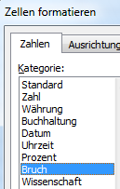
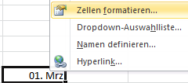

Aufgabe:
Erstellen Sie die Tabelle sowohl in der Ergebnisansicht als auch in der Formelansicht (siehe Vertiefungsaufgabe1).

Speichern Sie Ihre Lösung im Ordner 'Ergebnisse' unter dem Namen 'L1_6.3 Vertiefungsaufgabe3_Dosen.xlsx'.

